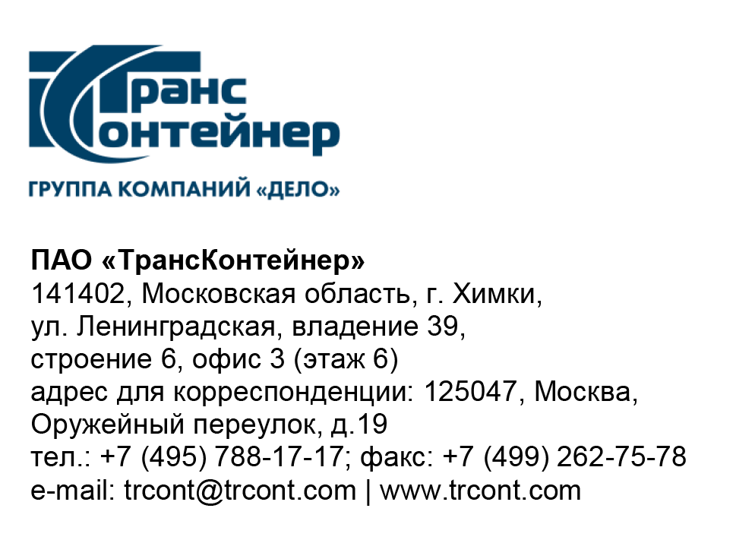

Участникам открытого конкурса
в электронной форме
№ ОКэ-ЦКПКЗ-23-0012

Приглашение к переторжке по открытому конкурсу
в электронной форме № ОКэ-ЦКПКЗ-23-0012

Публичное акционерное общество «ТрансКонтейнер»
(ПАО «ТрансКонтейнер») (далее – Заказчик), руководствуясь главой 7 Положения о закупках ПАО «ТрансКонтейнер» (далее – Положение о закупках), в соответствии с протоколом заседания Конкурсной комиссии аппарата управления ПАО «ТрансКонтейнер» от 27 апреля 2023 г. № 21.3/КК проводит переторжку по открытому конкурсу в электронной форме
№ОКэ-ЦКПКЗ-23-0012 на изготовление, поставку, монтаж и пуско-наладку двухбалочного козлового контейнерного крана для контейнерного терминала Черниковка филиала ПАО «ТрансКонтейнер» на Куйбышевской железной дороге путем улучшения участниками критериев, указанных в Таблице №1 к настоящему приглашению и при условии сохранения остальных положений заявки участников без изменений.
Решение Конкурсной комиссии аппарата управления
ПАО «ТрансКонтейнер» принято в соответствии с подпунктом 3.7.7 пункта 3.7 документации о закупке и главой 10 Положения о закупках.
Участники закупки могут предоставить свои новые предложения, оформленные в соответствии с документацией о закупке.
Новое предложение должно быть оформлено в соответствии с приложением №3 «Финансово-коммерческое предложение» к документации о закупке и подписано уполномоченным представителем участника в соответствии с документацией о закупке.

Информация о форме и порядке проведения переторжки
Переторжка проводится в заочной форме.
Предложения по ухудшению первоначальных условий не рассматриваются, такой участник считается не участвующим в переторжке, при этом его предложение остается действующим с ранее предложенными условиями.

Информация о порядке подачи предложений
Финансово-коммерческие предложения, определяющие измененные условия заявки, предоставляются в порядке, установленном в документации о закупке для подачи заявок на участие в Открытом конкурсе. Участник вправе отозвать поданное предложение с новыми условиями в любое время до момента окончания подачи предложений с новыми условиями.

Место подачи предложений для переторжки: Электронная торговая площадка ОТС-тендер (http://otc.ru/tender).

Контактная информация Заказчика:
Ф.И.О.: Коробчанский Виталий Александрович
Адрес электронной почты: korobchanskiyva@trcont.ru
Телефон: +7(495)7881717(1468)

Информация о порядке проведения переторжки
Дата и время окончания подачи предложений участников на переторжку, а также открытие доступа к предложениям (вскрытие) производится на ЭТП автоматически (по московскому времени):
«03» мая 2023 г. 13 час. 00 мин.
Место: Электронная торговая площадка ОТС-тендер (http://otc.ru/tender).
Рассмотрение, оценка и сопоставление предложений
«05» мая 2023 г. 14 час. 00 мин.
Место: 125047, Москва, Оружейный переулок, д. 19

Информация о ходе рассмотрения предложений не подлежит разглашению.
Подведение итогов
Не позднее «16» мая 2023 г. 14 час. 00 мин.
Место: 125047, Москва, Оружейный переулок, д. 19.
Участники или их представители не могут присутствовать на заседании Конкурсной комиссии.

Секретарь Конкурсной комиссии | Ю.В. Мостовая

Приложение к приглашению
Таблица №1
Критерий | Заявка  ОАО «БАЛТКРАН» | Заявка  ООО ТД «УРАЛКРАН»
Цена договора, без учета НДС | 194 600 000,00 (сто девяносто четыре миллиона шестьсот тысяч) рублей 00 копеек | 189 950 000,00 (сто восемьдесят девять миллионов девятьсот пятьдесят тысяч) рублей 00 копеек
Размер авансового платежа, % | 50 | 50
Срок изготовления и поставки с даты подписания Договора, дней | 365 | 360
Срок монтажа и пуско-наладки крана с даты подписания Договора, дней | 455 | 445
Гарантийный период с момента получения разрешения на пуск в эксплуатацию в органах Ростехнадзора (месяцев) | 24 | 25
Количество баллов | 1,33 | 1,80
Порядковый номер | 2 | 1

